ภาคผนวก ก
การติดตั้งและใช้งาน JBuilder MobileSet 3.01

1. การติดตั้ง
สามารถดาวน์โหลด JBuilder MobileSet 3.01 ได้ที่ http://www.borland.com/products/ โดยสามารถนำไปติดตั้งรวมกับ JBuilder7 หรือ JBuilder8 ได้ แต่จะอธิบายวิธีการติดตั้งเฉพาะกับ JBuilder7 เท่านั้น

1.1 ความต้องการของ Jbuilder Mobile Set 3.01
- ระบบปฏิบัติการวินโดว์ 2000 , XP , NT 4.0 (Service Pack 6)
- อินเทลเพนเทียม II 233MHz หรือเทียบเท่า
- หน่วยความจำ RAM 256 MB ( แนะนำ )
- ฮาร์ดดิสก์ประมาณ 11 – 20 MB ( ขึ้นอยู่กับส่วนประกอบที่ติดตั้ง )

  - ขั้นตอนการติดตั้ง
ก่อนที่จะติดตั้ง JBilder MobileSet 3.01 จำเป็นที่จะต้องติดตั้ง JBuilder7 ก่อน เนื่องจากจะต้องติดตั้ง JBuilder mobileSet 3.01 ในไดเรกทอรี่เดียวกันกับ Jbuilder7 ในการติดตั้ง JBuilder7 MobileSet 3.01 นั้นจะทำการติดตั้ง Java 2 Micro Edition Wireless Toolkit 1.0.4_01 เพื่อรองรับ CLDC/MIDP JDKs หากว่าต้องการติดตั้ง JDKs อื่นๆ สามารถหาได้ที่
- http://www.forum.nokia.com/reg_form สำหรับ Nokia Developer Suite
- http://www.seimens-obile.de/btob/CDA/presentation/ap_btob_cda_presentation_frontdoor/ สำหรับ Seimens Mobility Toolkit

2. แนะนำการใช้งาน JBuilder7 MobileSet 3.01
เมื่อติดตั้ง Jbuilder MobileSet 3.01 เรียบร้อยแล้ว ในการเข้าใช้งาน JBuilder7 ครั้งต่อไปก็จะสามารถใช้งานได้ หากต้องการที่จะพัฒนาแอพพลิเคชั่นโดยใช้ J2ME จะต้องเลือก JDK เป็น J2ME Wireless Toolkit 1.0.4_01 หรือ JDK อื่นๆ ที่สนับสนุน CLDC/MIDP ดังรูปที่ ก-1

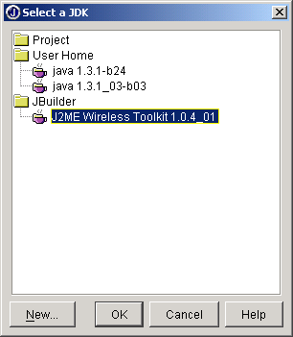
รูปที่ ก-1 แสดงการเลือก JDK ที่สนับสนุน CLDC/MIDP

เมื่อเลือก JDK ที่สนับสนุน CLDC/MIDP และทำการติดตั้งเรียบร้อยแล้ว Jbuilder จะสามารถสร้างแอพพลิเคชั่น J2ME ได้ โดยการสร้างโปรเจคขึ้นมาใหม่จะมีแถบ Micro ขึ้นให้เลือกดังรูปที่ ก-2 โดยที่ Midlet หมายถึง แอพพลิเคชั่น J2ME และ MIDP Displayable หมายถึง หน้าจอแสดงผลแต่ละหน้าจอ

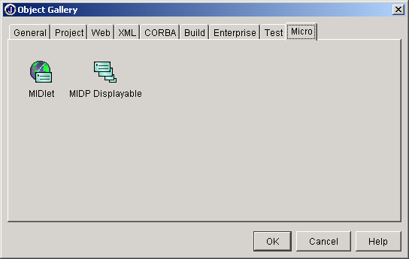
รูปที่ ก-2 แสดงแถบ Micro สำหรับพัฒนาแอพพลิเคชั่น J2ME

หน้าจอแสดงผลแต่ละหน้าสามารถกำหนดได้ว่าต้องการให้แต่ละหน้าจอเป็นลักษณะแบบใดก็ได้ขึ้นอยู่กับการนำมาใช้งานดังรูปที่ ก-3

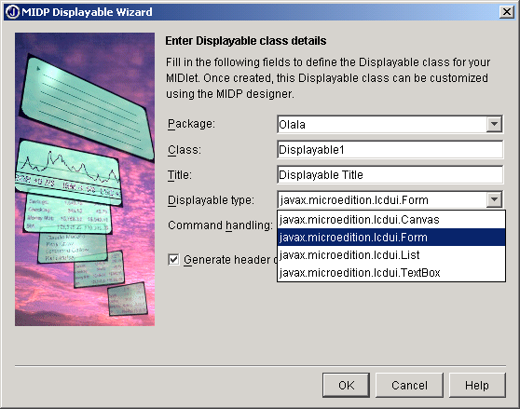
รูปที่ ก-3 แสดงรายละเอียดต่างๆ ในการสร้าง Displayable

การติดตั้ง JBuilder MobileSet 3.0.1 จะเพิ่มเมนูในแถบ Tools เพิ่มขึ้น 2 เมนูคือ
- Emulator Preferences ใช้สำหรับกำหนดรายละเอียดต่างๆ เกี่ยวกับอีมูเลเตอร์ หากต้องการใช้งานอีมูเลเตอร์พีดีเอ จะต้องทำการกำหนดค่า POSE Location ที่แสดงในรูป ก-4 เพื่อกำหนดตำแหน่งของอีมูเลเตอร์ที่ต้องการโดยอีมูเลเตอร์ของพีดีเอนั้นสามารถหาได้จาก http://java.sun.com และจำเป็นที่จะต้องดาวน์โหลด ROM ของพีดีเอมาด้วยมิฉะนั้นจะไม่สามารถทำการทดลองการทำงานบนอีมูเลเตอร์พีดีเอได้ ROM ของพีดีเอสามารถหาได้จาก http://www.palmos.com/dev/tech/tools/emulator/

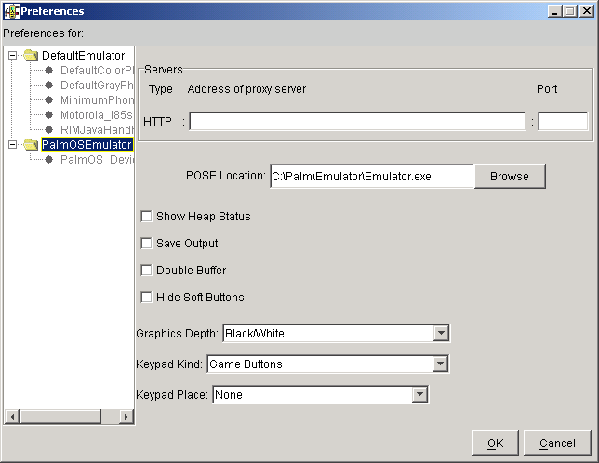
รูปที่ ก-4 แสดงการกำหนดค่าตำแหน่งของโปรแกรมอีมูเลเตอร์

- Emulator Utilities ใช้สำหรับลบฐานข้อมูลของอีมูเลเตอร์และสร้างไฟล์ PRC ดังรูปที่ ก-5 เพื่อให้สามารถนำโปรแกรมลงพีดีเอได้เนื่องจากในการพัฒนาแอพลิเคชั่น J2ME ไฟล์ที่ได้จะเป็นไฟล์ JAD และ JAR ซึ่งไม่สามารถนำไฟล์ดังกล่าวลงอุปกรณ์พีดีเอได้เพราะว่าอุปกรณ์พีดีเอนั้นจะสามารถรับโปรแกรมที่เป็นไฟล์นามสกุล .prc ได้เท่านั้น จึงต้องแปลงไฟล์ให้อยู่ในรูปของ PRC โดยใช้ไฟล์ JAD ในการบอกรายละเอียดต่างๆ เกี่ยวกับไฟล์ JAR
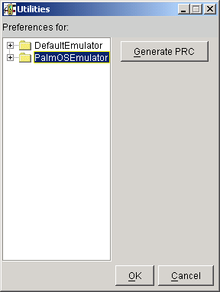
รูปที่ ก-5 แสดงการสร้างไฟล์ PRC
ในการพัฒนาแอพพลิเคชั่น J2ME จะสามารถเลือกทำงานบนอีมูเลเตอร์ได้หลายแบบ เช่น อีมูเลเตอร์โทรศัพท์มือถือ , พีดีเอ ดังรูป ก-6 ถ้าใช้อีมูเลเตอร์พีดีเอในการทดลองการทำงาน Jbuilder จะทำการสร้างไฟล์ PRC ขึ้นมาเองโดยอัตโนมัติ ซึ่งไฟล์ PRC ที่ Jbuilder สร้างขึ้นมานั้นจะเก็บอยู่ที่โฟลเดอร์ <JBuilder Directory>\J2mewtk\wtklib\devices\PalmOS_Device

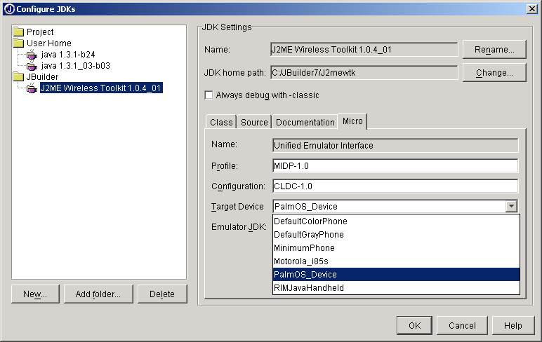
รูปที่ ก-6 แสดงรายละเอียดต่างๆ เกี่ยวกับ JDK

การพัฒนาแอพพลิเคชั่น J2ME นั้นไม่จำเป็นที่จะต้องใช้เซิร์ฟเวอร์ ดังนั้นจึงควรปิดตัวเลือกเกี่ยวกับเซิร์ฟเวอร์ก่อนที่จะทำการคอมไพล์โปรแกรมดังรูปที่ ก-7

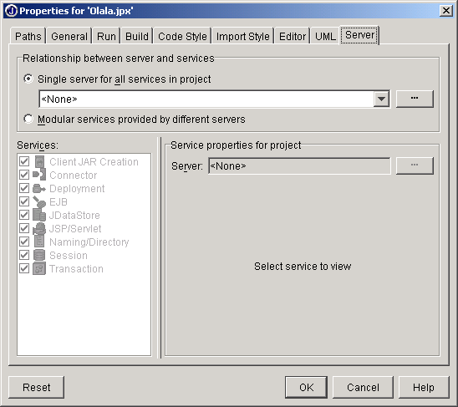
รูปที่ ก-7 แสดงการปิดตัวเลือกเกี่ยวกับเซิร์ฟเวอร์

ในการพัฒนาแอพพลิเคชั่น J2ME โดยใช้ MobileSet 3.0.1 จะสามารถสร้างอินเตอร์เฟสของหน้าจอแต่ละหน้าจอได้ง่ายเนื่องจากมีแถบในการช่วยสร้างอินเตอร์เฟสอยู่ดังรูป ก-8
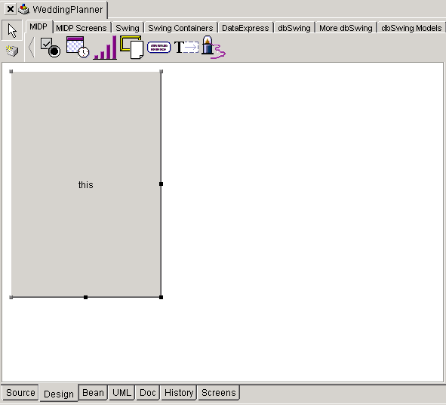
รูปที่ ก-8 แสดงหน้าจอการสร้างอินเตอร์เฟสสำหรับหน้าจอ

